**Guía explicativa 2° Medio 2020**

Unidad 0: Materia y Flujo de Energía en los Ecosistemas.

***Temas:* Fotosíntesis y Respiración celular**

**Producción primaria**

**Nombre: _______________________________________ Curso: __________ Fecha: ___________________**

OA 7: Explicar, por medio de una investigación, el rol de la fotosíntesis y la respiración celular en el ecosistema considerando: El flujo de la energía y el ciclo de la materia.

**Instrucciones**:

Lea atentamente la guía de aprendizaje

El estudio de esta guía le permitirá comprender y poder responder la evaluación propuesta al final del tema

Puede realizar sus consultas a su docente de asignatura ([nombreapellido@liceo1.cl](mailto:nombreapellido@liceo1.cl))

Los links de apoyo los puede encontrar en la página institucional en la sección de la asignatura y el nivel correspondiente, sin embargo, no representan una obligatoriedad sino un aporte a lo que aquí está descrito

**Fotosíntesis**

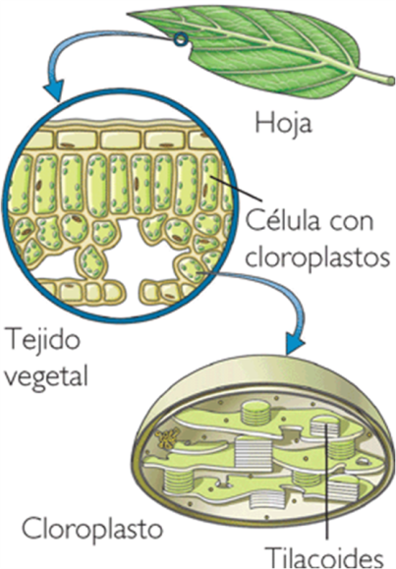La Fotosíntesis es el proceso biológico que sostiene la vida en la tierra, por esto que a los organismos autótrofos se les nombra ***Productores*** en las tramas tróficas.

Este proceso permite convertir la luz (energía lumínica) en energía química (hidratos de carbono, proteínas y ácidos grasos), ocurre en unos organelos especializados presente en las células eucariontes vegetales llamados **cloroplastos (Figura 1)**. En las cianobacterias se realiza en su membrana plasmática.

Los organismos heterótrofos dependen de la fotosíntesis para su subsistencia, ya que necesita de estas conversiones energéticas y de materia y del [oxígeno](http://www.monografias.com/trabajos14/falta-oxigeno/falta-oxigeno.shtml) que liberan al [ambiente](http://www.monografias.com/trabajos15/medio-ambiente-venezuela/medio-ambiente-venezuela.shtml). La fotosíntesis ocurre en los **cloroplastos**, que se encuentran en [células](http://www.monografias.com/cgi-bin/search.cgi?query=c%C3%A9lulas&?intersearch) fotosintéticas que están en plantas terrestres en hojas y tallos verdes.

**Figura 1** Cloroplastos

Las algas fotosintéticas, no poseen cloroplastos, pues son organismos unicelulares procariontes (sin núcleo verdadero ni compartimientos celulares). Las llamadas cianófitas o algas verde azules, son seguramente muy similares a los primeros organismos fotosintéticos que habitaron nuestro planeta y realizan la fotosíntesis en prolongaciones de su membrana plasmática y en su citoplasma.

El proceso de fotosíntesis ocurre en 2 etapas:

1. F**ase clara o etapa fotodependiente** porque ocurre sólo en presencia de [luz](http://www.monografias.com/cgi-bin/search.cgi?query=luz&?intersearch)

2. F**ase oscura o**  **etapa** [**bioquímica**](http://www.monografias.com/cgi-bin/search.cgi?query=bioqu%C3%ADmica&?intersearch) **o ciclo de Calvin**, ocurre de manera independiente de la luz, pero siempre a continuación de la primera etapa.

***Características de las estructuras que participan en la fotosíntesis***

* 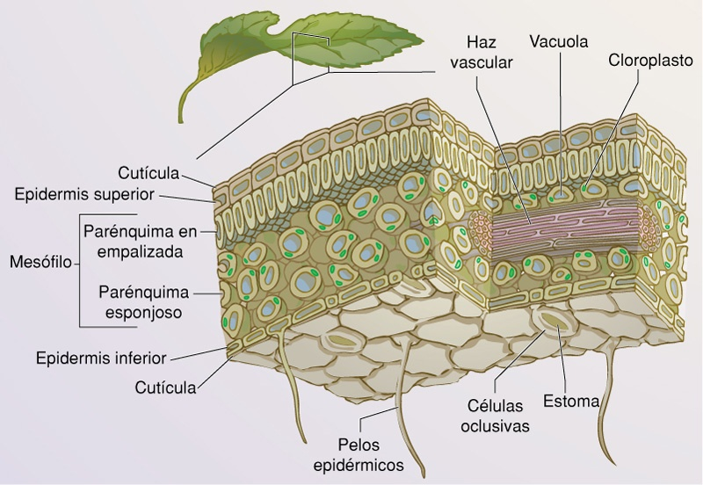**Hojas: Estructuras fotosintéticas:**

Una hoja típica presenta adaptaciones especiales para sus funciones, por ejemplo: grandes áreas fotosintéticas expuestas a la luz, poca pérdida de agua y buen intercambio de los gases que participan en la fotosíntesis.

Si observamos un corte de hoja (figura 2) las células fotosintéticas se ubican principalmente en la zona del **Mesófilo** (conformado por parénquima en empalizada y parénquima esponjoso), envuelto por **células de la epidermis** las que contienen aberturas (estomas), que permiten el intercambio de gases. Éstos abundan en la cara inferior de la hoja. Las **células de guarda u oclusivas** que rodean a los estomas también tienen cloroplastos.

Los **haces vasculares(especie de venas que puedes ver en las hojas)** transportan el agua y los minerales disueltos hacia las hojas y los productos de la fotosíntesis fuera de ellas. A través de los **estomas**, el O2 y el CO2 entran y salen de las hojas por difusión simple.

**Figura 2**

Las hojas presentan una gran variedad de formas y tamaños, que guardan relación con los ambientes en los cuales viven las plantas. Además, pueden estar especializadas en otras funciones, como el almacenamiento de alimento y agua o el sostén. Ej. Las plantas del desierto

* **Cloroplastos (figura 3):**

Son organelos celulares donde se realiza la fotosíntesis, presentes en células vegetales y en algunos tipos de bacterias. Poseen clorofila, que es un pigmento verde que capta luz.

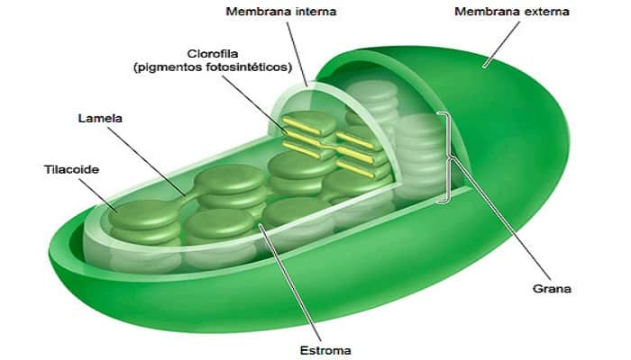**Figura 3**

En sus aspectos estructurales podemos decir que presentan:

* + doble membrana (igual que las mitocondrias)
  + Estroma: sustancia en donde se llevan a cabo reacciones de fijación de CO2, contiene ADN circular y ribosomas, gránulos de almidón, lípidos y otras sustancias.
  + *Tilacoide:* bolsas membranosas que contienen pigmentos fotosintéticos, lípidos, proteínas y enzimas. (Fotosistemas).
  + *Grana:* conjunto de tilacoides.

Los cloroplastos aparecen en mayor cantidad en las células de las hojas, lugar en el cual parece que pueden orientarse hacia la luz.

Es posible que en una célula haya entre 40 y 50, por lo que en cada mm2 de la superficie de la hoja hay 500.000 cloroplastos aproximadamente.

En el interior de los cloroplastos se ubican los **pigmentos** como la **clorofila,**  que son moléculas que capturan ciertas cantidades (fotones) de energía lumínica. Para hacer más eficiente la absorción de luz las plantas utilizan [sistemas](http://www.monografias.com/cgi-bin/search.cgi?query=sistemas&?intersearch) "trampa" o **fotosistemas**, que tienen clorofila (a ó b) como pigmento principal, acompañada por diferentes pigmentos accesorios. A través de estos fotosistemas los autótrofos pueden aprovechar mejor la energía lumínica. Cada fotosistema tiene numerosas moléculas de pigmentos que se utilizan como [antenas](http://www.monografias.com/cgi-bin/search.cgi?query=antenas&?intersearch) para atrapar la luz, éstas estructuras se conocen como “***complejo antena***” o “***complejo recolector de luz***”.

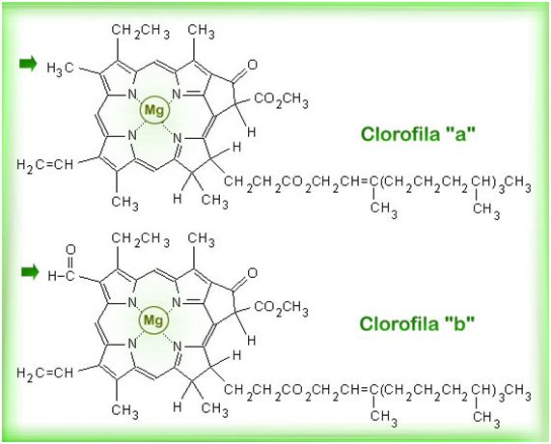***La naturaleza de la luz***

Los organismos fotosintéticos tienen distintos tipos de pigmentos: la clorofila, que se encuentra en la membrana de los tilacoides.

Otros ejemplos de pigmentos son: **carotenoides, ficocianinas y ficoeritrinas**. Existen diferentes tipos de clorofila (figura 4):

La **clorofila a**, que colecta energía luminosa y está involucrada en la transformación de energía lumínica en química;

La **clorofila b**, presente en las plantas y las algas verdes, y la clorofila c de las algas marrones.

**Figura 4**

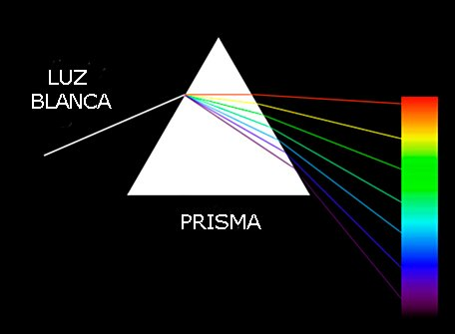La luz es una forma de energía con un comportamiento dual: de **onda electromagnética y de partícula**. La luz blanca que llega al planeta Tierra está compuesta por un espectro llamado “espectro de la luz visible”, compuesto por colores que oscilan su percepción visual dependiendo de su longitud de onda (λ) medida en nanómetros (nm).

Si un rayo de luz blanca atraviesa un prisma se descompone en siete colores, cada uno correspondiente a un rango de longitudes de onda. (**figura 5**) **Figura 5**

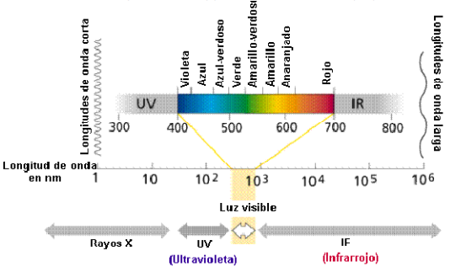

La luz visible para el ojo humano está conformada por el rango de energías con longitudes de onda entre 400 (violeta) y 700 (rojo) nanómetros, aproximadamente.

(**figura 6**)

**Figura 6**

**Fotosíntesis, luz y vida**

Los organismos fotosintéticos productores de O2 usan **energía lumínica, CO2 y agua** para producir la materia orgánica necesaria para su alimentación. El O2 que liberan se forma con átomos provenientes del agua.

La fotosíntesis se realiza en dos etapas: la **lumínica**, en la que se utiliza la energía de la luz para **sintetizar ATP y NADPH**, y la fijadora de carbono, que utiliza los productos de la primera etapa(lumínica) para la producción de azúcares que sirven al organismo para su desarrollo y crecimiento

***Esquema global de la fotosíntesis***

La fotosíntesis ocurre en dos etapas: las reacciones dependientes de la luz y las reacciones que fijan carbono.

Como podemos observar en la **figura 7**:

(a) En las **reacciones dependientes de la luz**, ocurre en la **membrana tilacoidal**, la clorofila que hay en ella absorbe energía lumínica y comienza una serie de reacciones químicas para producir ATP(fotofosforilación). Durante este proceso, la molécula de agua se rompe(fotólisis del agua) y se liberan moléculas de oxígeno gaseoso(*para evidenciar este proceso puedes observar el primer link que te dejamos de apoyo*). Los electrones liberados durante estas reacciones químicas son finalmente aceptados por el NADP+ para formar NADPH

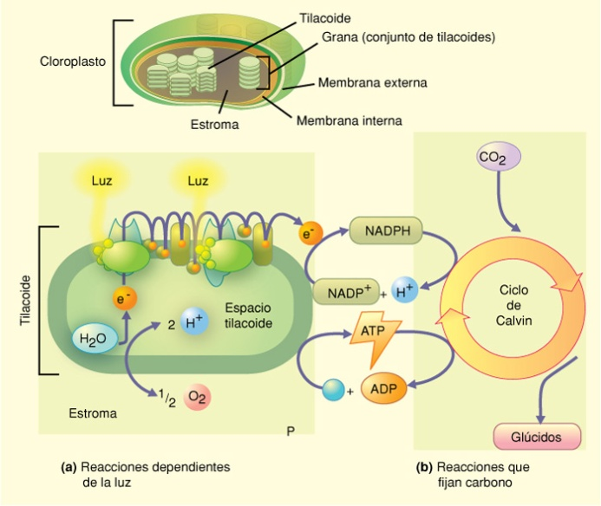

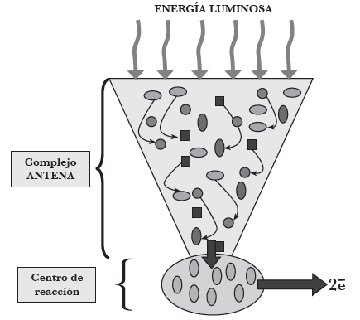**Figura 7**

**Los fotosistemas participan en las reacciones dependientes de la luz.**

Un fotosistema corresponde a un complejo proteico enlazado a una molécula de clorofila, el cual es capaz de captar fotones de luz e iniciar la cascada de reacciones químicas de la etapa fotodependiente. Se encuentran insertos en la membrana de los tilacoides. En cada uno se ubica un **complejo Antena y un centro de reacciòn (ver Figura 8)**

Existen dos fotosistemas:

- El PS**II**, **P 680** o fotosistema II

- El PS**I**, **P700** o fotosistema I

Figura 8

Producto de esta etapa, dependiente de la luz, se produce: **ATP, NADPH y se libera O2 gaseoso**.

(b)**Las** **reacciones que fijan carbono**, a diferencia de la anterior esta ocurre en el estroma del cloroplasto, se sintetizan glúcidos a partir del CO2. Este proceso utiliza la energía del ATP y el NADPH producidos en la etapa dependiente de la luz e implica una serie de reacciones que constituyen lo que se conoce como el **ciclo de Calvin**.

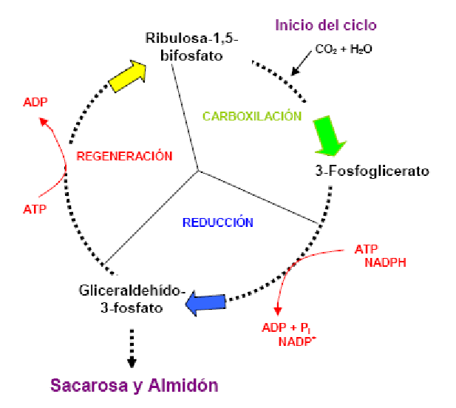**Las reacciones que fijan carbono ETAPA FOTOINDEPENDIENTE**

El **ATP y el NADPH** provenientes de la primera etapa se utilizan en la etapa foto independiente para formar glucosa. La incorporación de CO2 en compuestos orgánicos se conoce como **fijación del carbono** y ocurre en forma cíclica (ciclo de Calvin). En las plantas verdes, el CO2 llega a las células fotosintéticas a través de aberturas especializadas (estomas)

La **figura 9** muestra el ciclo y sus 3 etapas: 1. **Carboxilación 2. Reducción y 3. Regeneración**. En cada "vuelta" completa del ciclo ingresa una molécula de CO2. Se necesitan 6 ciclos, para fabricar 2 moléculas de gliceraldehído fosfato **P-Gal**, que equivalen a un azúcar de seis carbonos.

**Figura 9**

Estas moléculas son el punto de partida de numerosas reacciones que pueden implicar, por ejemplo, la síntesis de glúcidos, aminoácidos y ácidos grasos. La energía que impulsa al ciclo de Calvin proviene del **ATP** y el **NADPH** producidos por las reacciones de captura de energía en la primera etapa de la fotosíntesis.

 Las plantas poseen un mecanismo de control que evita que el ciclo de Calvin ocurra durante la noche. La luz lo estimula indirectamente y las reacciones de fijación de carbono son inhibidas en la oscuridad.

***Factores que afectan la fotosíntesis***

Todos estos factores afectan la velocidad de la fotosíntesis de manera directamente proporcional:

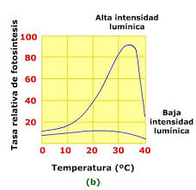

**1. Temperatura** *A mayor temperatura, mayor fotosíntesis*, luego decrece la velocidad. La velocidad de la fotosíntesis se incrementa con el aumento de la temperatura hasta ciertos límites, que varían según el tipo de planta, en general hasta los 37 a 38 °C. Si la temperatura sobrepasa el punto óptimo, la velocidad de la fotosíntesis decrece y puede llegar a inhibirse, ya que los estomas se cierran evitando la pérdida excesiva de agua

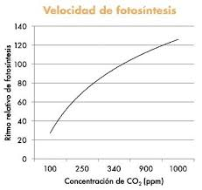**2. Concentración de CO2:** *A mayor concentración de CO2 mayor fotosíntesis*. Si aumenta la concentración de CO2 se incrementa la fotosíntesis durante algún tiempo, pero cuando la concentración sigue aumentando y supera el 10%, disminuye la fotosíntesis y se puede producir el envenenamiento de la planta.

**3. Luz:** *A mayor cantidad de luz, mayor es la fotosíntesis* hasta un punto en que se mantiene constante y luego decrece.

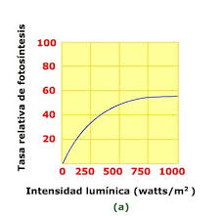

**4. Agua:** *A mayor cantidad de agua, mayor fotosíntesis*

***2. El balance entre la fotosíntesis y la respiración.***

La fotosíntesis es el primer paso del flujo de energía en los ecosistemas, captura gran cantidad de esta, y no solo sustenta a los organismos fotosintéticos, sino que también, de forma indirecta, a gran parte de los organismos no fotosintéticos.

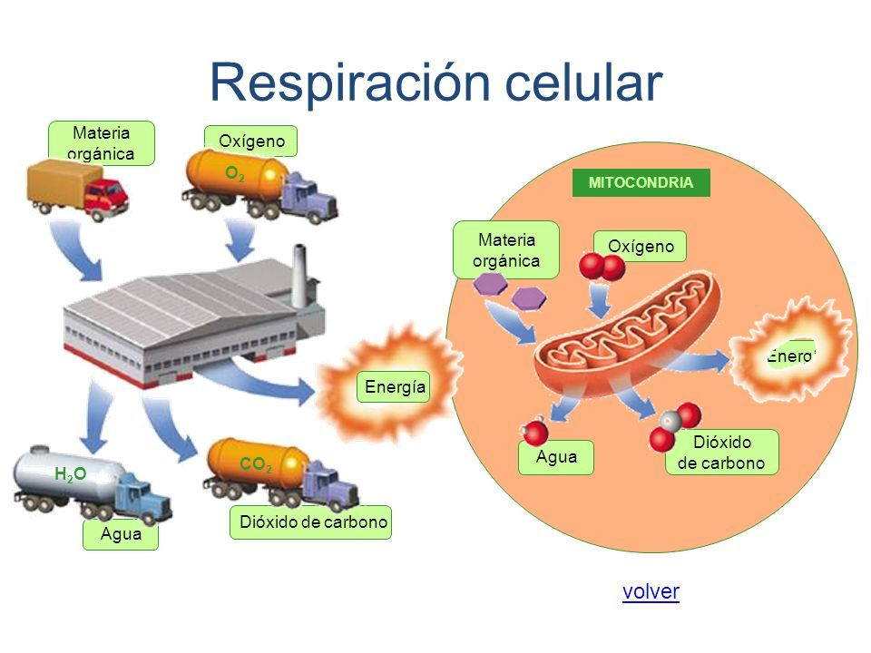Otro proceso metabólico fundamental de los seres vivos es la **respiración celular** que corresponde a un conjunto de reacciones bioquímicas que extrae energía de las moléculas orgánicas que pueden ser elaborados mediante la fotosíntesis u obtenidos del entorno hasta convertirse en materia inorgánica

En la mayoría de las células, nutrientes, como la glucosa, en presencia de oxígeno, pasan por un proceso de oxidación, que facilita la obtención de su energía química para luego ser almacenada en forma de ATP; estas transformaciones, que se llevan a cabo en las **mitocondrias** de las células, son conocidas comúnmente como respiración celular. **(figura 10)**

En este proceso, asimismo, se liberan dióxido de carbono y agua, como productos residuales del proceso. Su reacción general es:

**C6H12O6 + 6 O2 6 CO2 + 6 H2O + ATP**

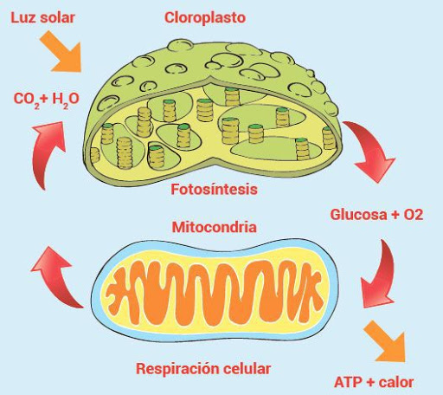Existe una relación de dependencia entre la fotosíntesis y la respiración celular, dado que algunos productos de esta última (CO2 y H2O) sirven como reactantes para la fotosíntesis y, al revés, los productos de la fotosíntesis (O2 y C6H12O6) son utilizados en la respiración celular **(figura 11)**

Al contrario de lo que muchos creen, los organismos fotosintéticos también realizan respiración celular. La producción de glucosa y oxígeno de estos organismos es mucho mayor que la cantidad de glucosa y oxígeno ocupado por ellos para efectuar la respiración celular.

**Figura 11**

***3. Productividad primaria en el ecosistema***

Según lo que hemos visto hasta el momento, podemos ir concluyendo que los organismos fotosintéticos y la fotosíntesis tienen un rol fundamental en la Tierra, ya que ellos generan las condiciones para que se mantenga la vida en el planeta y además captan la energía que entra a los ecosistemas, contabilizada como **productividad primaria** de un ecosistema.

La productividad primaria es una medida que hace referencia a la cantidad de energía lumínica transformada en moléculas orgánicas por un ecosistema, y que es almacenada en forma de **biomasa** en una unidad de superficie y en un tiempo determinado.

**Biomasa**: es la cantidad de materia orgánica presente en un nivel trófico o en un ecosistema. Suele expresarse en g/m2.

Entre otras clasificaciones, se puede distinguir entre productividad primaria bruta y neta.

• La **productividad primaria bruta (PPB)** se refiere a la cantidad de energía que es captada por los productores, guardada como materia orgánica y almacenada en un área y tiempo determinados.

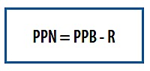• La **productividad primaria neta (PPN)** es la cantidad total de energía captada por los productores, menos la energía utilizada en la respiración celular, o sea, es la energía que se almacena en biomasa y puede ser aprovechada por otros niveles tróficos en un área y tiempo determinados.

Si bien los organismos fotosintéticos realizan el mismo proceso de fotosíntesis, no todos generan las mismas sustancias ni las almacenan en los mismos órganos. Entonces, la producción de biomasa de un ecosistema dependerá del tipo de organismos que lo conformen y del modo en que estos interactúan con el ambiente.

Como podemos ver en la **figura 12**, la Productividad no es igual en todos los ecosistemas del planeta y ya que esta representa la fuente de biomasa o alimento para los seres vivos, debemos resaltar la importancia de resguardar ciertos ecosistemas especialmente (Bosques del Amazonas, por ejemplo).

Los pueblos originarios que habitan estas zonas y muchos grupos activistas conocen esto desde hace mucho y han luchado incansablemente por defender estos territorios. Sin embargo, el modelo económico que sustentan algunos mandatarios persiste en desconocer la importancia de esto.

**Figura 12**